- Prisluhni in si oglej….:
https://youtu.be/f1Px6jLW7pE
(drži gumb Ctrl in z miško klikni na povezavo)
- Pripravi si en bel list, rdečo, rumeno, modro in zeleno barvico, šablono in škarjice. V zvezek napiši naslov:
VAJA LIKI
- Poglej si posnetek do konca, nato naredi še ti:
https://youtu.be/-nV4BZs9LGQ
(drži gumb Ctrl in z miško klikni na povezavo)
- V DZ na str.81 reši 1.in 2. nalogo. Naj ti gre dobro od rok!
(neobvezno: PREPZNAŠ V TEJ SLIKCI POSAMEZNE LIKE?)
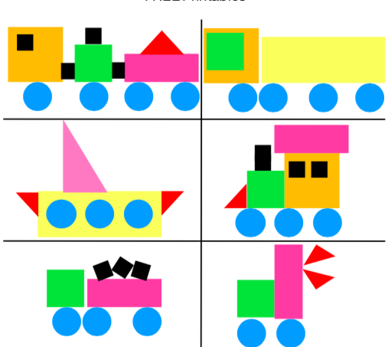

LEPO TE POZDRAVLJAM, MATEJA MAGAJNA

